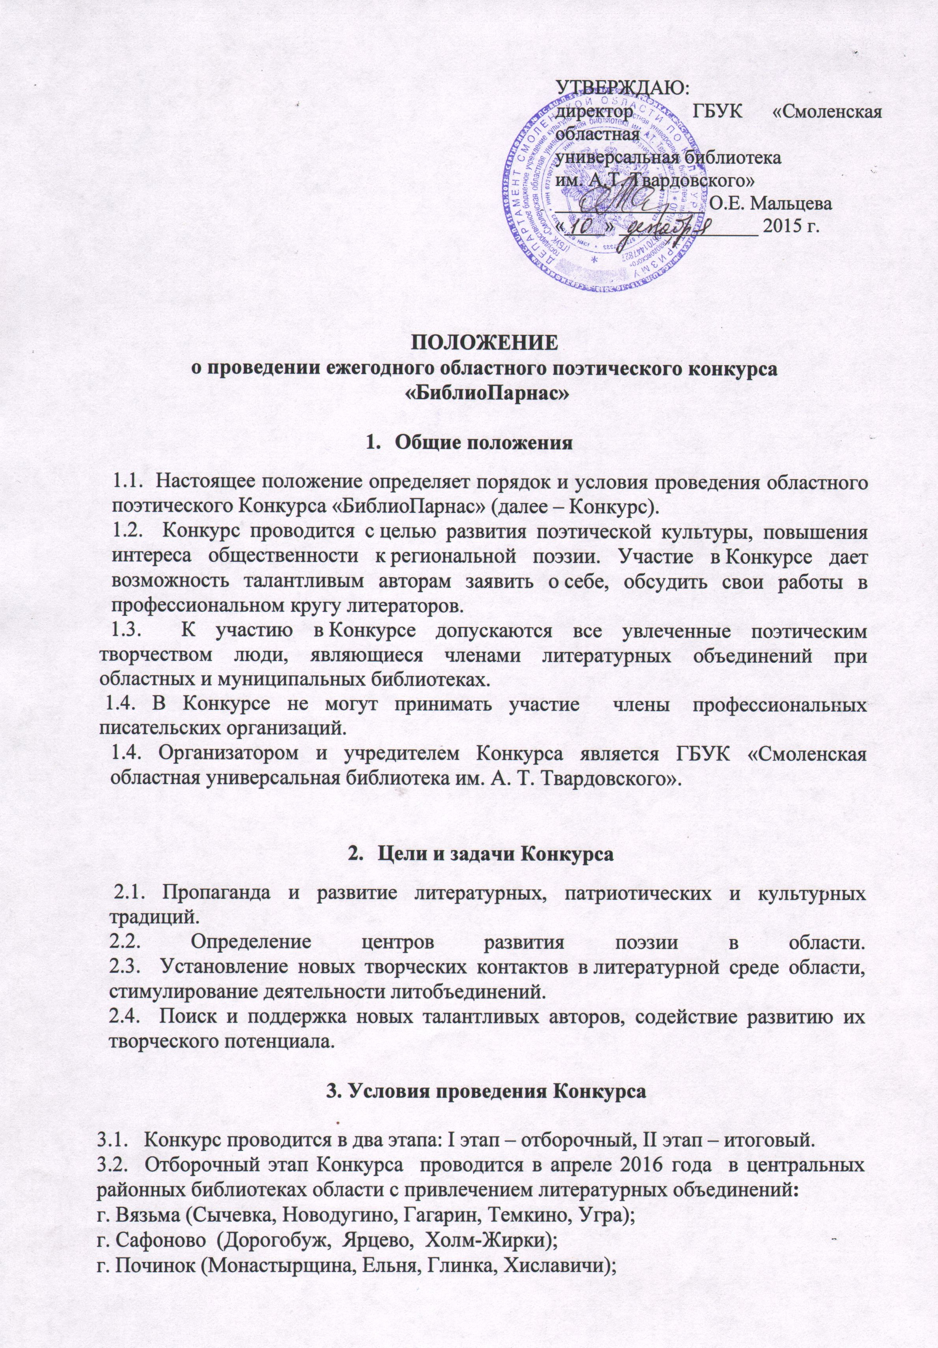

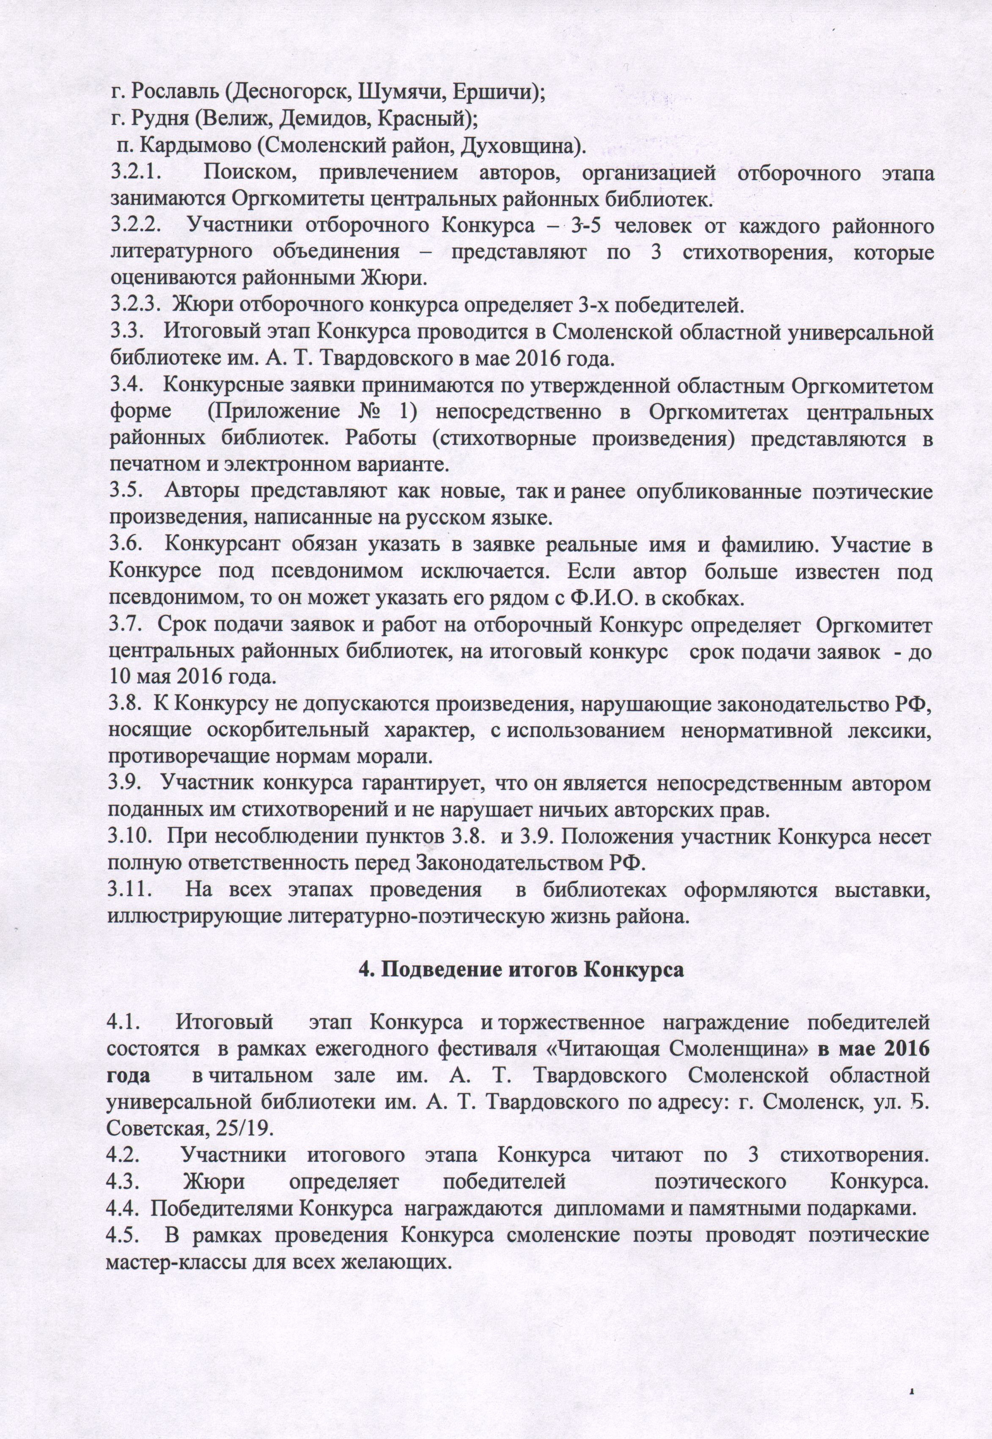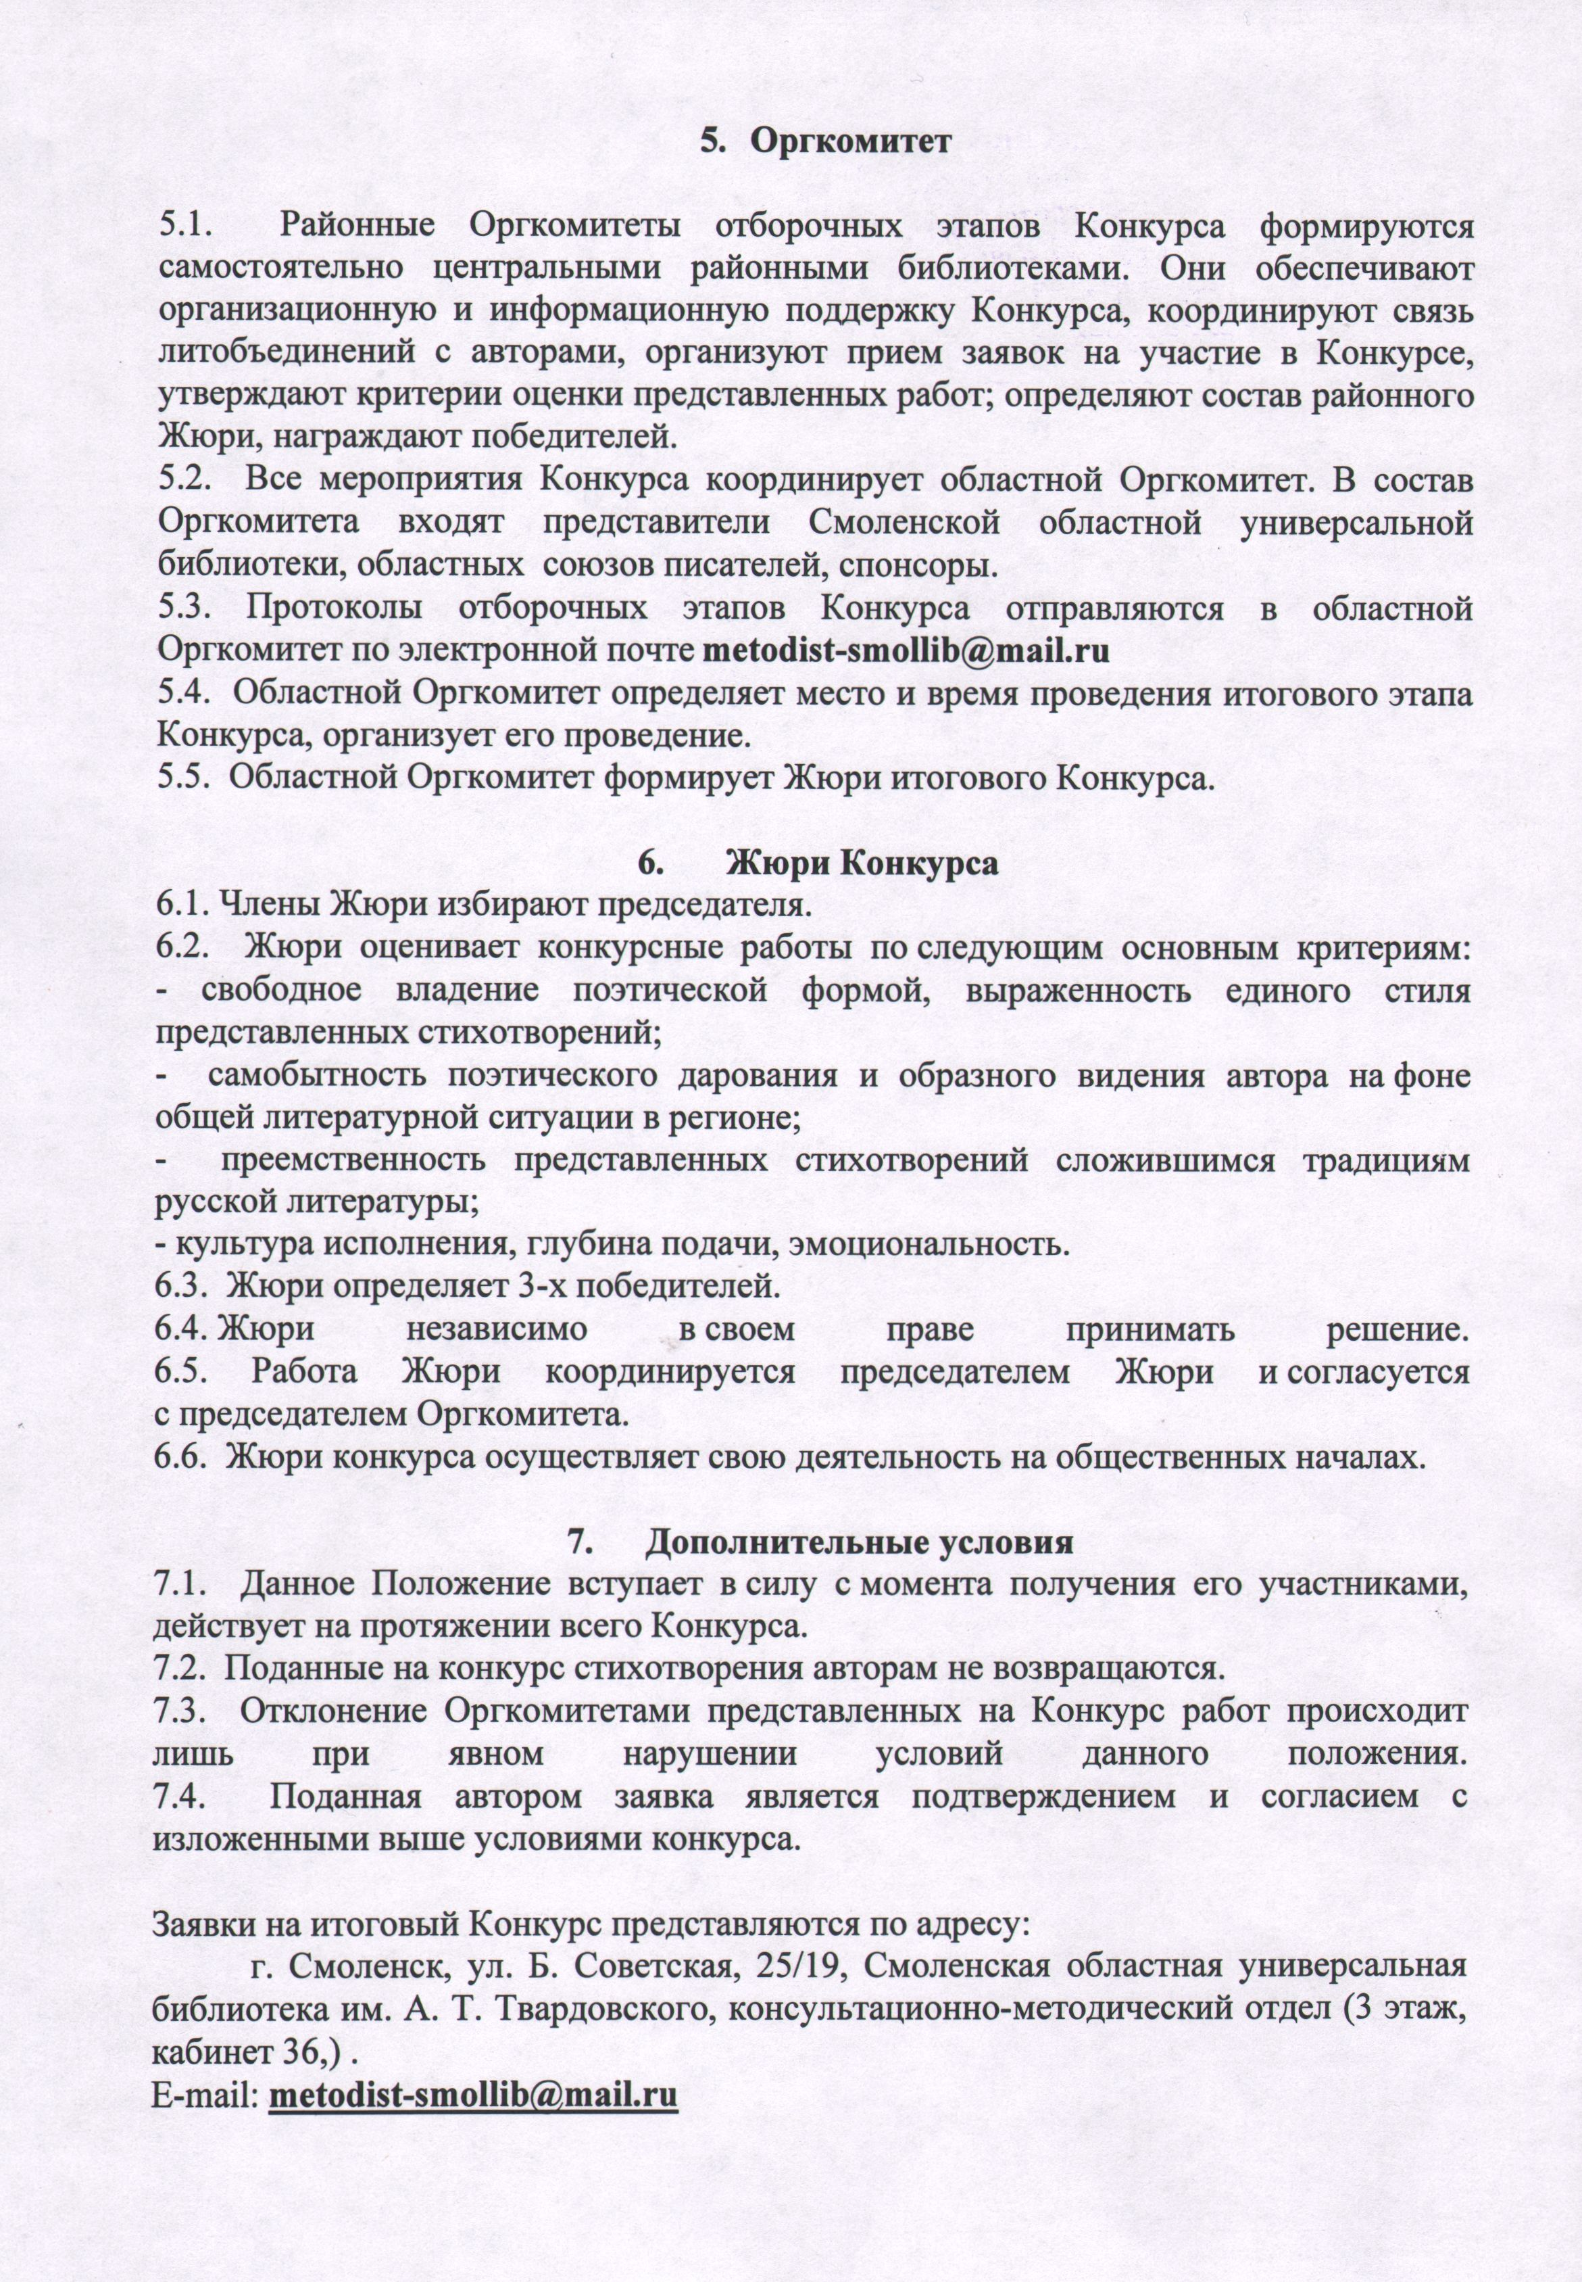

**ЗАЯВКА**

**на участие в областном поэтическом конкурсе**

«БиблиоПарнас»

**Фамилия, имя, отчество участника (без сокращений): _______________________________­­­**

**_________________________________________________________________________________**

**Литературное объединение или творческий союз:**

**_________________________________________________________________________________**

**Названия стихов: ________________________________________________________________**

**_________________________________________________________________________________**

**Дата рождения участника:_________________________________________________________**

**Место работы:___________________________________________________________________**

**_________________________________________________________________________________**

**Почтовый адрес: _________________________________________________________________**

**_________________________________________________________________________________**

**E-mail: __________________________________________________________________________**

**Контактный телефон: ____________________________________________________________**

**___________________ «___ »______________________2016 г.**

**(подпись участника)**